МИНОБРНАУКИ РОССИИ

Федеральное государственное бюджетное образовательное учреждение высшего образования

НИЖЕГОРОДСКИЙ ГОСУДАРСТВЕННЫЙ ТЕХНИЧЕСКИЙ

УНИВЕРСИТЕТ им. Р.Е.АЛЕКСЕЕВА

Институт радиоэлектроники и информационных технологий

Кафедра Вычислительные системы и технологии

Лабораторная работа № 3 «Знакомство с системой контроля версий git.»   
(наименование темы проекта или работы)

ОТЧЕТ

по лабораторной работе

по дисциплине

Информатика и Компьютерные Технологии

(наименование дисциплины)

РУКОВОДИТЕЛЬ:

________________ ______Савкин А.Е.__ _

(подпись) (фамилия, и.,о.)

СТУДЕНТ:

________________ ______Конкин К.А.___

(подпись) (фамилия, и.,о.)

24-ВМз______

(шифр группы)

Работа защищена «___» ____________

С оценкой ________________________

**Задание к выполнению лабораторной работы № 3**

**Задание на лабораторную работу:**

Реализовать форк удаленного репозитория, залить отчеты по лабораторным работам, внести изменения в созданные файлы через Git Bash.

**Цель работы:**

Научиться пользоваться системой GitHub, и изучить стандартные команды.

**Ход работы:**

Настройка GitHub

git config ­­--global user.name "Konkin Kirill"

git config ­­--global user.email "kka2601@yandex.ru"

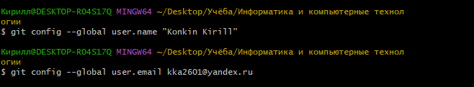

Для успешного выполнения лабораторной работы я скопировал исходный репозиторий с помощью **«Fork»**. Форк («fork» - с английского «вилка» или «развилка») - это процесс копирования кодовой базы одного проекта для создания нового, который будет иметь черты своего исходника.

Создал локальную копию

git clone https://github.com/Kirill-Konkin/Spring_2025.git

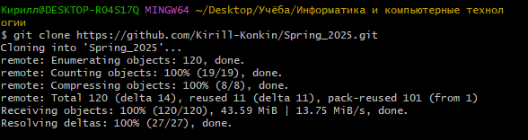

Переход в скопированный репозиторий с помощью команды:

cd Spring_2025



Создаём необходимы папки Lr1, Lr2, Lr3

Создание пустого текстового файла в папке Lr3

touch Lr3/ Konkin_K_A_24_VMz/test.txt



git add . – добавление всех файлов и папок в текущий репозиторий.

git status - показать состояние репозитория (отслеживаемые, изменённые, новые файлы и пр.)

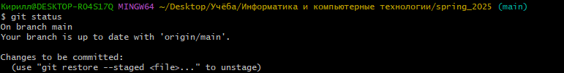

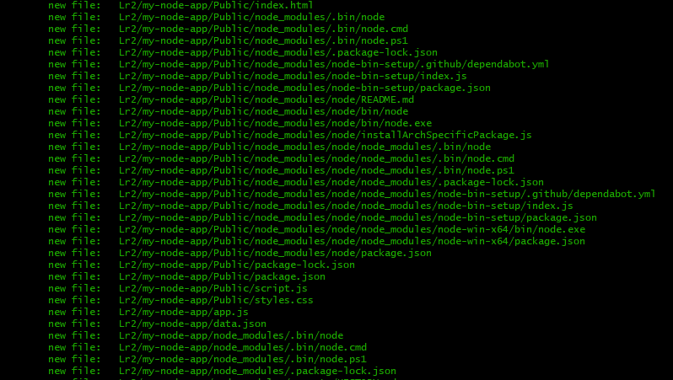

Сохранение изменений в репозиторий

git commit -m "Test commit"

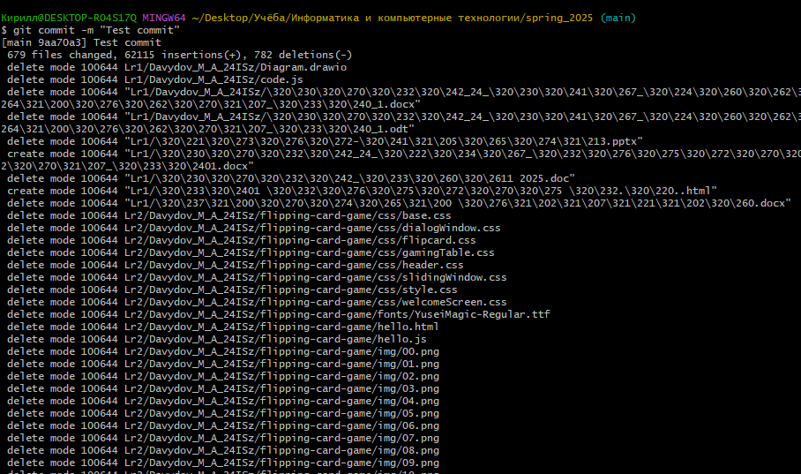

Сделаем изменения в тестовый файл

git commit -a -m "New text in test.txt"

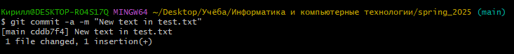

git push – отправка изменений в удаленный репозиторий

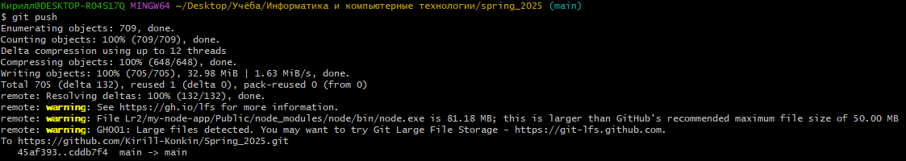

Вносим изменения в тестовый файл удаленного репозитория и с помощью команды git pull объединяем.



Вывод: Я научился пользоваться системой GitHub, и изучил стандартные команды.